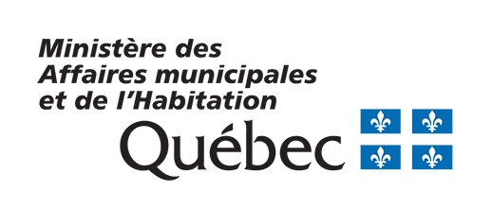

Modèle - Certificat relatif au déroulement d’une consultation écrite

(état d’urgence sanitaire)

Ce document est un modèle que vous pouvez adapter selon vos besoins dans le cadre du processus de consultation temporaire implanté pendant l’état d’urgence sanitaire lié à la COVID-19 (coronavirus).
Lorsque vous utilisez ce modèle pour rédiger un document relatif à un règlement d’emprunt, veuillez enlever cet encadré ainsi que les parenthèses contenant des instructions.

Ce document a été réalisé par le ministère des Affaires municipales et de l’Habitation – Avril 2020
Certificat relatif au déroulement de la consultation écrite

Je, ……………….. (nom du fonctionnaire municipal), ……………….. (son titre) de ……………….. (nom de la municipalité) certifie (retenir une seule des options suivantes) :
- que j’ai transmis, avec le règlement pour approbation de la ministre, tous les commentaires reçus par la municipalité suivant la publication de l’avis à toute personne qui désire transmettre des commentaires à propos du règlement …………… (numéro);
- qu’aucun commentaire n’a été reçu par la municipalité suivant la publication de l’avis à toute personne qui désire transmettre des commentaires à propos du règlement …………… (numéro);

_________________________________________________
Signature (titre) date

